***МУНИЦИПАЛЬНАЯ ГАЗЕТА***

***ВЕСТНИК АРЗГИРСКОГО***

***МУНИЦИПАЛЬНОГО ОКРУГА***

***СТАВРОПОЛЬСКОГО КРАЯ***

***21 июня 2025 года № 09***

## **СОВЕТ**

**ДЕПУТАТОВ АРЗГИРСКОГО МУНИЦИПАЛЬНОГО ОКРУГА**

**СТАВРОПОЛЬСКОГО КРАЯ ПЕРВОГО СОЗЫВА**

РЕШЕНИЕ

# 17 июня 2025 г. с. Арзгир № 27

О назначении выборов депутатов Совета депутатов Арзгирского муниципального округа Ставропольского края второго созыва

В соответствии со статьей 10 Федерального закона от 12 июня 2002 г. № 67-ФЗ «Об основных гарантиях избирательных прав и права на участие в референдуме граждан Российской Федерации», статьей 7 Закона Ставропольского края от 12 мая 2017г. №50-кз «О выборах в органы местного самоуправления муниципальных образований Ставропольского края», руководствуясь Федеральным законом от 20 марта 2025г. №33-ФЗ «Об общих принципах организации местного самоуправления в единой системе публичной власти», Уставом Арзгирского муниципального округа Ставропольского края, Совет депутатов Арзгирского муниципального округа Ставропольского края

РЕШИЛ:

1. Назначить выборы депутатов Совета депутатов Арзгирского муниципального округа Ставропольского края второго созыва на 14 сентября 2025 года.

2. Направить копию данного решения в территориальную избирательную комиссию Арзгирского района.

3. Опубликовать настоящее решение в муниципальной газете «Вестник Арзгирского муниципального округа Ставропольского края» 21 июня 2025 года иразместить в информационно-телекоммуникационной сети «Интернет».

|  |  |
| --- | --- |
| Председатель Совета депутатов  Арзгирского муниципального  округа Ставропольского края    А.В. Кострицкий | Исполняющий обязанности главы  Арзгирского муниципального округа,  заместитель главы администрации-начальник территориального отдела администрации Арзгирского муниципального округа  Ставропольского края в с. Арзгир    М.И.Черныш |

**ИНФОРМАЦИЯ**

**территориальной избирательной комиссии Арзгирского района**

Уважаемые участники избирательного процесса!

Решением Совета депутатов Арзгирского муниципального округа Ставропольского края первого созыва от 17.06.2025г. № 27 выборы депутатов Совета депутатов Арзгирского муниципального округа Ставропольского края второго созыва назначены **на 14 сентября 2025 года.**

Избирательной комиссией, организующей выборы является территориальная избирательная комиссия Арзгирского района.

Выдвижение кандидатов осуществляется после дня официального опубликования (публикации) решения о назначении выборов и не позднее чем через 25 дней после дня официального опубликования (публикации) решения о назначении выборов.

Документы для регистрации кандидатов принимаются Комиссией не позднее 18.00 часов 30 июля 2025 года.

График приема граждан (кандидатов)

|  |  |
| --- | --- |
| Понедельник - пятница:  перерыв  суббота, воскресенье,  праздничные дни | с 08.00 до 18.00  с 12.00 до 14.00  с 08.00 до 16.00 |

Прием документов осуществляется территориальной избирательной комиссией Арзгирского района по адресу: с.Арзгир, ул. П. Базалеева № 3, кабинет № 16 - ТИК Арзгирского района.

Телефон для справок: 3-32-65.

**П О С Т А Н О В Л Е Н И Е**

**АДМИНИСТРАЦИИ АРЗГИРСКОГО МУНИЦИПАЛЬНОГО ОКРУГА**

**СТАВРОПОЛЬСКОГО КРАЯ**

|  |  |  |
| --- | --- | --- |
| 04 июня 2025 г. | с. Арзгир | № 294 |

О внесении изменений в муниципальную Программу Арзгирского муниципального округа Ставропольского края «Межнациональные отношения, профилактика правонарушений, наркомании, алкоголизма и табакокурения в Арзгирском муниципальном округе Ставропольского края на 2024-2029 годы», утвержденную постановлением администрации Арзгирского муниципального округа Ставропольского края от 29 декабря 2023 года № 932 (в редакции постановлений от 12.09.2024 года № 541, 28.01.2025 года № 40)

В соответствии с решением Совета депутатов Арзгирского муниципального округа Ставропольского края от 27 декабря 2024г. № 65 «О внесении изменений и дополнений в решение Совета депутатов Арзгирского муниципального округа Ставропольского края от 15.12.2023 года № 61 «О бюджете Арзгирского муниципального округа Ставропольского края на 2024 год и плановый период 2025 и 2026 годов», от 19 декабря 2024 г. № 60 «О бюджете Арзгирского муниципального округа Ставропольского края на 2025 год и плановый период 2026 и 2027 годов» и постановлением администрации Арзгирского муниципального округа Ставропольского края от 07 июля 2021г. № 565 «О Порядке принятия решения о разработке, муниципальных программ Арзгирского муниципального округа Ставропольского края, их формирования, реализации и оценки эффективности» (в редакции постановлений администрации Арзгирского муниципального округа Ставропольского края от 23 декабря 2021г. № 1044), администрация Арзгирского муниципального округа Ставропольского края

ПОСТАНОВЛЯЕТ:

1.Внести в муниципальную Программу Арзгирского муниципального округа Ставропольского края «Межнациональные отношения, профилактика правонарушений, наркомании, алкоголизма и табакокурения в Арзгирском муниципальном округе Ставропольского края на 2024-2029 годы» (далее –Программа), утвержденную постановлением администрации Арзгирского муниципального округа Ставропольского края от 29 декабря 2023 года № 932 (в редакции постановлений от 12.09.2024 года № 541, 28.01.2025 года № 40) следующие изменения:

1.1.Паспорт муниципальной Программы Арзгирского муниципального округа Ставропольского края «Межнациональные отношения, профилактика правонарушений, наркомании, алкоголизма и табакокурения в Арзгирском муниципальном округе Ставропольского края на 2024-2029 годы» утвердить в новой редакции.

2. Контроль за выполнением настоящего постановления возложить на заместителя главы администрации Арзгирского муниципального округа Ставропольского края Ковалеву Е.В.

3. Настоящее постановление вступает в силу после его официального обнародования.

Исполняющий обязанности главы

Арзгирского муниципального округа,

заместитель главы администрации-

начальник территориального отдела администрации

Арзгирского муниципального округа

Ставропольского края

в с. Арзгир М.И. Черныш

|  |  |
| --- | --- |
| УТВЕРЖДЕН  постановлением администрации  Арзгирского муниципального округа  Ставропольского края  от 04 июня 2025 г. № 294 |  |

ПАСПОРТ

муниципальной программы Арзгирского муниципального округа Ставропольского края «Межнациональные отношения, профилактика правонарушений, наркомании, алкоголизма и табакокурения в Арзгирском муниципальном округе Ставропольского края на 2024-2029 годы»

|  |  |
| --- | --- |
| Наименование  Программы | «Межнациональные отношения, профилактика правонарушений, наркомании, алкоголизма и табакокурения в Арзгирском муниципальном округе Ставропольского края» (далее – Программа) |
| Ответственный исполнитель Программы | отдел социального развития администрации Арзгирского муниципального округа Ставропольского края |
| Соисполнители Программы | отдел по гражданской обороне, чрезвычайным ситуациям и взаимодействию с правоохранительными органами администрации Арзгирского муниципального округа Ставропольского края;  территориальные отделы администрации Арзгирского муниципального округа;  отдел культуры администрации Арзгирского муниципального округа Ставропольского края;  отдел образования администрации Арзгирского муниципального округа Ставропольского края |
| Участники Программы | Отдел МВД России «Арзгирский» (по согласованию);  ГБУЗ СК «Арзгирская РБ» (по согласованию); ГБУСО «Арзгирский КЦСОН»; общеобразовательные учреждения Арзгирского муниципального округа;  религиозные и общественные организации и объединения, осуществляющие свою деятельность на территории Арзгирского муниципального округа Ставропольского края (далее – религиозные и общественные организации и объединения) (по согласованию) |
| Цели Программы | гармонизация межнациональных отношений, укрепление общероссийской гражданской идентичности населения Арзгирского муниципального округа Ставропольского края, успешная социальная и культурная адаптация, и интеграция мигрантов;  реализация мероприятий государственной политики в сфере профилактики правонарушений;  реализация приоритетных направлений Стратегии государственной антинаркотической политики Российской Федерации на территории Арзгирского муниципального округа Ставропольского края;  предупреждение немедицинского потребления наркотиков на территории Арзгирского муниципального округа |
| Индикаторы достижения целей Программы | количество участников мероприятий, направленных на гармонизацию межнациональных, межэтнических отношений и укрепление общероссийского гражданского единства;  количество мероприятий профилактической направленности среди несовершеннолетних в Арзгирском муниципальном округе Ставропольского края;  отсутствие правонарушений в сфере пожарной безопасности в малоимущих многодетных семьях, семьях, находящихся в трудной жизненной ситуации, социально опасном положении на территории Арзгирского муниципального округа;  доля проинформированных лиц, отбывших уголовное наказание в виде лишения свободы, о формах их социальной поддержки и возможности трудоустройства от числа освободившихся и прибывших на территорию округа;  количество полиграфической продукции, распространяемой в округе и направленной на профилактику пьяной преступности;  увеличение доли проинформированных граждан Арзгирского муниципального округа Ставропольского края о способах и видах мошеннических действий посредством распространения полиграфической продукции и публикаций в социальных сетях «Интернет», СМИ, от общей численности населения Арзгирского муниципального округа;  увеличение доли проинформированных граждан Арзгирского муниципального округа Ставропольского края об уголовной и административной ответственности за совершение правонарушений и преступлений в общественных местах и на улице;  информирование организаций различных форм собственности о создании участков исправительного центра для обеспечения исполнения наказаний в виде принудительных работ;  количество проведенных культурно-массовых, спортивных, творческих мероприятий антинаркотической направленности;  количество размещенных в средствах массовой информации материалов антинаркотической направленности;  доля обучающихся общеобразовательных учреждений, принявших участие в социально-психологическогом тестировании с целью раннего выявления незаконного потребления наркотиков от общего числа подлежащих тестированию |
| Задачи программы | организация и проведение мероприятий, направленных на гармонизацию межнациональных отношений, развитие общероссийской гражданской идентичности, социальную и культурную адаптацию мигрантов на территории Арзгирского муниципального округа Ставропольского края;  проведение мероприятий профилактической направленности среди несовершеннолетних в Арзгирском муниципальном округе Ставропольского края;  проведение мероприятий по профилактике рецидивной преступности;  проведение мероприятий по профилактике пьяной преступности;  проведение мероприятий, направленных на профилактику мошенничества;  проведение мероприятий, направленных на профилактику преступлений в общественных местах и на улице;  реализация приоритетных направлений Стратегии государственной антинаркотической политики Российской Федерации на территории Арзгирского муниципального округа Ставропольского края;  организация просветительской работы и антинаркотической пропаганды;  развитие системы раннего выявления незаконного потребления наркотических средств и психотропных веществ |
| Основные мероприятия Программы | Основное мероприятие «Проведение мероприятий, направленных на укрепление межнациональных и межконфессиональных отношений на территории Арзгирского муниципального округа Ставропольского края»;  Основное мероприятие «Проведение мероприятий по реализации государственной национальной политики в сфере профилактики правонарушений на территории Арзгирского муниципального округа Ставропольского края»;  Основное мероприятие "Проведение мероприятий по реализации приоритетных направлений Стратегии государственной антинаркотической политики Российской Федерации на территории Арзгирского муниципального округа Ставропольского края" |
|  |  |
| Сроки реализации Программы | 2024 - 2029 годы |
| Объемы и источники финансового обеспечения Программы  Ожидаемые конечные результаты реализации Программы | объем финансового обеспечения Программы составит 4 525,22 тыс. рублей, в том числе по источникам финансового обеспечения:  бюджет Арзгирского муниципального округа Ставропольского края – 720,00 тыс. рублей, в том числе по годам:  2024 год – 100,00 тыс. рублей;  2025 год – 204,00 тыс. рублей;  2026 год – 104,00 тыс. рублей;  2027 год – 104,00 тыс. рублей;  2028 год – 104,00 тыс. рублей;  2029 год – 104,00 тыс. рублей  за счет средств бюджета Ставропольского края – 3 805,22 тыс. рублей, в том числе по годам:  2024 год – 624,12 тыс. рублей;  2025 год – 636,22 тыс. рублей;  2026 год – 636,22 тыс. рублей;  2027 год – 636,22 тыс. рублей;  2028 год – 636,22 тыс. рублей;  2029 год – 636,22 тыс. рублей  увеличение доли граждан, вовлеченных в мероприятия, направленные на укрепление межнациональных, межконфессиональных отношений и укрепление общероссийской гражданской идентичности, в общей численности населения Арзгирского муниципального округа Ставропольского края в 2029 г до 5700 человек;  увеличение количества мероприятий профилактической направленности среди несовершеннолетних в Арзгирском муниципальном округе Ставропольского края в 2029 году до 24 единиц;  отсутствие правонарушений в сфере пожарной безопасности в малоимущих многодетных семьях, семьях, находящихся в трудной жизненной ситуации, социально опасном положении на территории Арзгирского муниципального округа ежегодно 100%;  доля проинформированных граждан, отбывших уголовное наказание в виде лишения свободы, о формах их социальной поддержки и возможности трудоустройства ежегодно 100%;  увеличение количества полиграфической продукции, распространяемой в округе и направленной на профилактику пьяной преступности в 2029 году до 600 штук;  увеличение доли проинформированных граждан Арзгирского муниципального округа Ставропольского края о способах и видах мошеннических действий посредством распространения полиграфической продукции и публикаций в социальных сетях «Интернет», СМИ, от общей численности населения Арзгирского муниципального округа в 2029 году до 28%;  увеличение доли проинформированных граждан Арзгирского муниципального округа Ставропольского края об уголовной и административной ответственности за совершение правонарушений и преступлений в общественных местах и на улице в 2029 году до 25%;    увеличение количества проинформированных организаций различных форм собственности о создании участков исправительного центра для обеспечения исполнения наказаний в виде принудительных работ в 2029 году до 10 единиц;  увеличение количества проведенных культурно-массовых, спортивных, творческих мероприятий антинаркотической направленности в 2029 году до 55 единиц;  увеличение количества размещенных в средствах массовой информации материалов антинаркотической направленности в 2029 году до 55 единиц;  доля обучающихся общеобразовательных учреждений, принявших участие в социально-психологическом тестировании с целью раннего выявления незаконного потребления наркотиков от общего числа подлежащих тестированию ежегодно 100% |

**П О С Т А Н О В Л Е Н И Е**

**АДМИНИСТРАЦИИ АРЗГИРСКОГО МУНИЦИПАЛЬНОГО ОКРУГА**

**СТАВРОПОЛЬСКОГО КРАЯ**

|  |  |  |
| --- | --- | --- |
| 06 июня 2025 г. | с. Арзгир | № 296 |

О внесении изменений в постановление администрации Арзгирского муниципального округа Ставропольского края от 08.04.2021г. № 312 «Об образовании Координационного совета при администрации Арзгирского муниципального округа Ставропольского края в области противодействия коррупции» (в редакции постановления администрации Арзгирского муниципального округа Ставропольского края от 27.02.2025г. № 102)

В связи с Федеральным [законом](consultantplus://offline/ref=84EC63B97F0245536B5669A00CBBF70107F6429991EE926498E393CF2EuDoCG) от 25.12.2008 № 273-ФЗ «О противодействии коррупции» и в связи с кадровыми изменениями, администрация Арзгирского муниципального округа Ставропольского края

ПОСТАНОВЛЯЕТ:

1. Внести изменения в постановление администрации Арзгирского муниципального округа Ставропольского края от 08.04.2021г. № 312 «Об образовании Координационного совета при администрации Арзгирского муниципального округа Ставропольского края в области противодействия коррупции» (в редакции постановления администрации Арзгирского муниципального округа Ставропольского края от 27.02.2025г. № 102), (далее-постановление, Координационный совет):

1.1. В пункт 5 постановления слова «со дня его подписания» заменить словами « после его официального обнародования».

1.2.Исключить из состава Координационного совета Дядюшко А.И.

1.3. Включить в состав Координационного совета:

|  |  |
| --- | --- |
| Иванько Василий  Викторович | главный специалист отдела правового и кадрового обеспечения администрации Арзгирского муниципального округа Ставропольского края |

1.4. Указать должность члена Координационного совета:

|  |  |
| --- | --- |
| Черныш Михаил  Иванович | заместитель главы администрации – начальник территориального отдела администрации Арзгирского муниципального округа Ставропольского края в с. Арзгир – заместитель председателя Координационного совета |

2.Контроль за выполнением настоящего постановления возложить на управляющего делами администрации Арзгирского муниципального округа Шафорост В.Н.

3. Настоящее постановление вступает в силу после его официального обнародования.

Исполняющий обязанности главы

Арзгирского муниципального округа,

заместитель главы администрации-

начальник территориального отдела администрации

Арзгирского муниципального округа

Ставропольского края в с. Арзгир М.И. Черныш

**П О С Т А Н О В Л Е Н И Е**

**АДМИНИСТРАЦИИ АРЗГИРСКОГО МУНИЦИПАЛЬНОГО ОКРУГА**

**СТАВРОПОЛЬСКОГО КРАЯ**

|  |  |  |
| --- | --- | --- |
| 10 июня 2025 г. | с. Арзгир | № 305 |

Об организации деятельности антитеррористической комиссии Арзгирского муниципального округа Ставропольского края

В соответствии с Федеральными законами от 06 октября 2003 г. № 131-ФЗ «Об общих принципах организации местного самоуправления в Российской Федерации», от 06 марта 2006 г. № 35-ФЗ «О противодействии терроризму» и от 18 апреля 2018 года № 82-ФЗ «О внесении изменений в статьи 5 и 5.1 Федерального закона «О противодействии терроризму», Указами Президента Российской Федерации от 15 февраля 2006 г. № 116 «О мерах по противодействию терроризму» и от 26 декабря 2015 г. № 664 «О мерах по совершенствованию государственного управления в области противодействия терроризму» и решением Совета депутатов Арзгирского муниципального округа Ставропольского края первого созыва от 01 декабря 2020 г. № 46 «Об утверждении структуры администрации Арзгирского муниципального округа Ставропольского края», администрация Арзгирского муниципального округа Ставропольского края

ПОСТАНОВЛЯЕТ:

1. Утвердить прилагаемые:

1.1.Положение об антитеррористической комиссии Арзгирского муниципального округа Ставропольского края.

1.2.Регламент антитеррористической комиссии Арзгирского муниципального округа Ставропольского края.

1.3.Состав антитеррористической комиссии Арзгирского муниципального округа Ставропольского края.

2. Признать утратившими силу постановления администрации Арзгирского муниципального округа Ставропольского края:

от 05 февраля 2021 г. №68 «Об организации деятельности антитеррористической комиссии Арзгирского муниципального округа Ставропольского края»;

от 30 апреля 2021 г. №371 «О внесении изменений в постановление администрации Арзгирского муниципального округа от 05 февраля 2021 г. № 68 «Об организации деятельности антитеррористической комиссии Арзгирского муниципального округа Ставропольского края»;

от 19 января 2022 г. №18 «О внесении изменений в постановление администрации Арзгирского муниципального округа от 05 февраля 2021 г. № 68 «Об организации деятельности антитеррористической комиссии Арзгирского муниципального округа Ставропольского края» (в ред. от 30.04.2021г. №371);

от 20 октября 2022 г. №644 «О внесении изменений в постановление администрации Арзгирского муниципального округа от 05 февраля 2021 г. № 68 «Об организации деятельности антитеррористической комиссии Арзгирского муниципального округа Ставропольского края» (в ред. постановления от 19.01.2022г. №18);

от 25 января 2023 г. №49 «О внесении изменений в постановление администрации Арзгирского муниципального округа от 05 февраля 2021 г. № 68 «Об организации деятельности антитеррористической комиссии Арзгирского муниципального округа Ставропольского края» (в ред. постановления от 20.10.2022г. №644);

от 18 марта 2025 г. №153 «О внесении изменений в постановление администрации Арзгирского муниципального округа от 05 февраля 2021 г. № 68 «Об организации деятельности антитеррористической комиссии Арзгирского муниципального округа Ставропольского края» (в редакции постановлений от 20.10.2022г. №644, от 25.01.2023г. №49);

от 13 мая 2025 г. №249 «О внесении изменений в постановление администрации Арзгирского муниципального округа от 05 февраля 2021 г. № 68 «Об организации деятельности антитеррористической комиссии Арзгирского муниципального округа Ставропольского края» (в редакции постановлений от 25.01.2023г. №49, от 18.03.2025г. №153).

3. Контроль за выполнением настоящего постановления оставляю за собой.

4. Настоящее постановление вступает в силу после его официального обнародования.

Исполняющий обязанности главы

Арзгирского муниципального округа,

заместитель главы администрации-

начальник территориального отдела администрации

Арзгирского муниципального округа

Ставропольского края

в с. Арзгир М.И. Черныш

|  |  |
| --- | --- |
|  | УТВЕРЖДЕНО  постановлением администрации  Арзгирского муниципального округа Ставропольского края  от 10 июня 2025 г. № 305 |

ПОЛОЖЕНИЕ

об антитеррористической комиссии Арзгирского муниципального округа

Ставропольского края

1. Антитеррористическая комиссия Арзгирского муниципального округа (далее – Комиссия) является коллегиальным органом, сформированным для организации взаимодействия территориальных органов федеральных органов исполнительной власти, органов исполнительной власти Ставропольского края и органов местного самоуправления по профилактике терроризма, а также по минимизации и (или) ликвидации последствий его проявлений и для реализации решений антитеррористической комиссии Ставропольского края (далее – АТК СК).

2. Комиссия в своей деятельности руководствуется Конституцией Российской Федерации, федеральными конституционными законами, федеральными законами, указами и распоряжениями Президента Российской Федерации, постановлениями и распоряжениями Правительства Российской Федерации, законами и иными нормативными правовыми актами Ставропольского края, муниципальными правовыми актами, решениями Национального антитеррористического комитета и антитеррористической комиссии Ставропольского края, а также настоящим Положением.

3. Руководителем Комиссии по должности является глава Арзгирского муниципального округа (председатель Комиссии).

4. Основной задачей Комиссии является организация взаимодействия подразделений территориальных органов федеральных органов исполнительной власти, органов исполнительной власти субъекта Российской Федерации и органов местного самоуправления по профилактике терроризма, а также по минимизации и (или) ликвидации последствий его проявлений и реализация решений АТК Ставропольского края на территории муниципального образования Арзгирского муниципального округа.

5. Комиссия осуществляет следующие основные функции:

а) выработка мер по профилактике терроризма, а также по минимизации и (или) ликвидации последствий его проявлений на территории муниципального образования Арзгирского муниципального округа;

б) обеспечение согласованности действий подразделений территориальных органов федеральных органов исполнительной власти, органов исполнительной власти Ставропольского края и органов местного самоуправления в ходе:

разработки и реализации муниципальных программ в сфере профилактики терроризма, а также минимизации и (или) ликвидации последствий его проявлений;

проведения информационно-пропагандистских мероприятий по разъяснению сущности терроризма и его общественной опасности, а также по формированию у граждан неприятия идеологии терроризма;

участия органов местного самоуправления Арзгирского муниципального округа в мероприятиях по профилактике терроризма, а также в минимизации (или) ликвидации последствий его проявлений,организуемых федеральными органами исполнительной власти и (или) органами исполнительной власти Ставропольского края;

в) выработка мер по обеспечению выполнения требований к антитеррористической защищенности объектов (территорий), находящихся в муниципальной собственности или в ведении органов местного самоуправления;

г) участие в мониторинге политических, социально-экономических и иных процессов, оказывающих влияние на ситуацию в области противодействия терроризму, осуществляемом АТК Ставропольского края;

д) контроль за исполнением решений Комиссии;

е) организация исполнения органами местного самоуправления Арзгирского муниципального округа решений АТК Ставропольского края.

6. Комиссия для решения возложенной на нее задачи имеет право:

а) принимать решения по вопросам, отнесенным к ее компетенции;

б) запрашивать и получать в установленном порядке необходимые материалы и информацию от подразделений (представителей) территориальных органов федеральных органов исполнительной власти, органов исполнительной власти Ставропольского края, органов местного самоуправления Арзгирского муниципального округа, общественных объединений, организаций (независимо от форм собственности) и должностных лиц;

в) создавать рабочие группы для изучения вопросов, отнесенных к компетенции Комиссии;

г) привлекать для участия в работе Комиссии должностных лици специалистов подразделений территориальных органов федеральных органов исполнительной власти, органов исполнительной власти Ставропольского края, органов местного самоуправления Арзгирского муниципального округа, а также представителей организаций и общественных объединений по согласованию с их руководителями;

д) вносить в установленном порядке предложения по вопросам, требующим решения АТК Ставропольского края.

7. Комиссия строит свою работу во взаимодействии с оперативной группой в муниципальном образовании, сформированной для осуществления первоочередных мер по пресечению террористического акта или действий, создающих непосредственную угрозу его совершения на территории муниципального образования Арзгирского муниципального округа.

8. Комиссия осуществляет свою деятельность на плановой основе в соответствии с утвержденным регламентом.

9. Комиссия информирует АТК Ставропольского края по итогам своей деятельности не реже одного раза в полугодие, а также по итогам проведенных заседаний в порядке, установленном председателем АТК Ставропольского края.

10. Для реализации решений Комиссии могут издаваться муниципальные правовые акты.

11. Организационное и материально-техническое обеспечение деятельности Комиссии организуется администрацией Арзгирского муниципального округа путем определения структурного подразделения администрации (аппарата Комиссии) и (или) должностного лица (секретаря(руководителя аппарата) Комиссии), ответственного за эту работу.

12. Секретарь (аппарат) Комиссии:

а) разрабатывает проекты планов работы Комиссии, решений Комиссии и отчетов о результатах деятельности Комиссии;

б) обеспечивает подготовку и проведение заседаний Комиссии;

в) осуществляет контроль исполнения поручений, содержащихся в решениях Комиссии;

г) организует работу по сбору, накоплению, обобщению и анализу информации, подготовке информационных материалов об общественно-политических, социально-экономических и иных процессах на территории муниципального образования Арзгирского муниципального округа, оказывающих влияние на развитие ситуации в сфере профилактики терроризма;

д) обеспечивает взаимодействие Комиссии с АТК Ставропольского края и ее аппаратом;

е) обеспечивает деятельность рабочих групп Комиссии;

ж) организует делопроизводство Комиссии.

13. Члены Комиссии обязаны:

организовывать подготовку вопросов, выносимых на рассмотрение Комиссии в соответствии с решениями Комиссии, председателя Комиссии или по предложениям членов Комиссии, утвержденным протокольным решением;

организовать в рамках своих должностных полномочий выполнение решений Комиссии;

определять в пределах компетенции в органе, представителем которого он является, должностное лицо или подразделение, ответственное за организацию взаимодействия указанного органа с Комиссией и ее секретарем (аппаратом).

14. Члены Комиссии имеют право:

знакомиться с документами и материалами Комиссии, непосредственно касающимися ее деятельности;

выступать на заседаниях Комиссии, вносить предложения по вопросам, входящим в компетенцию Комиссии, и требовать, в случае необходимости, проведения голосования по данным вопросам;

излагать в случае несогласия с решением Комиссии в письменной форме особое мнение, которое подлежит отражению в протоколе заседания Комиссии и прилагается к его решению;

голосовать на заседаниях Комиссии.

|  |  |
| --- | --- |
|  | УТВЕРЖДЕН  постановлением администрации Арзгирского муниципального округа Ставропольского края  от 10 июня 2025 г. № 305 |

РЕГЛАМЕНТ

антитеррористической комиссии Арзгирского муниципального округа Ставропольского края

I. Общие положения

1. Настоящий регламент устанавливает общие правила организации деятельности антитеррористической комиссии Арзгирского муниципального округа (далее – Комиссия) по реализации ее полномочий, закрепленных в Положении о Комиссии.

2. Основная задача и функции Комиссии установлены Положением о Комиссии.

II. Планирование и организация работы Комиссии

3. Комиссия осуществляет свою деятельность в соответствии с планом работы Комиссии на год (далее – план работы Комиссии).

4. План работы Комиссии готовится исходя из складывающейся обстановки в области профилактики терроризма в границах (на территории) муниципального образования Арзгирского муниципального округа и в Ставропольском крае, с учетом рекомендаций аппарата Национального антитеррористического комитета и антитеррористической комиссии Ставропольского края (далее – АТК Ставропольского края) по планированию деятельности Комиссии, рассматривается на заседании Комиссии и утверждается председателем Комиссии.

5. Заседания Комиссии проводятся в соответствии с планом работы Комиссии не реже одного раза в квартал. В случае необходимости по решению председателя АТК Ставропольского края или председателя Комиссии могут проводиться внеочередные заседания Комиссии.

6. Для выработки комплексных решений по вопросам профилактики терроризма на территории муниципального образования Арзгирского муниципального округа могут проводиться совместные заседания Комиссии с оперативной группой в муниципальном образовании, сформированной для осуществления первоочередных мер по пресечению террористического акта или действий, создающих непосредственную угрозу его совершения, на территории муниципального образования Арзгирского муниципального округа.

7. Предложения в проект плана работы Комиссии вносятся в письменной форме председателю Комиссии не позднее, чем за два месяца до начала планируемого периода, либо в сроки, определенные председателем Комиссии.

Предложения по рассмотрению вопросов на заседании Комиссии должны содержать:

наименование вопроса и краткое обоснование необходимости его рассмотрения на заседании Комиссии;

форму и содержание предлагаемого решения;

наименование органа, ответственного за подготовку вопроса;

перечень соисполнителей;

предполагаемую дату рассмотрения на заседании Комиссии.

В случае, если в проект плана работы Комиссии предлагается включить рассмотрение на заседании Комиссии вопроса, решение которого не относится к компетенции органа, его предлагающего, инициатору предложения необходимо предварительно согласовать его с органом, к компетенции которого он относится.

Предложения в проект плана работы Комиссии могут направляться председателем Комиссии для дополнительной проработки членам Комиссии. Заключения членов Комиссии и другие материалы по внесенным предложениям должны быть представлены председателю Комиссии не позднее одного месяца со дня их получения, если иное не оговорено в сопроводительном документе.

8. На основе предложений, поступивших председателю Комиссии, формируется проект плана работы Комиссии, который выносится для обсуждения и утверждения на последнем заседании Комиссии текущего года.

9. Утвержденный план работы Комиссии рассылается секретарем Комиссии членам Комиссии для исполнения и председателю АТК Ставропольского края для организации оценки и внесения коррективов при необходимости.

10. Решение о внесении изменений в план работы Комиссии принимается председателем Комиссии по мотивированному письменному предложению члена Комиссии, ответственного за подготовку внесенного на рассмотрение вопроса.

11. Рассмотрение на заседаниях Комиссии дополнительных (внеплановых) вопросов осуществляется по решению председателя АТК Ставропольского края или решению председателя Комиссии.

III. Порядок подготовки заседаний Комиссии

12. Члены Комиссии, представители подразделений территориальных органов федеральных органов исполнительной власти, органов исполнительной власти Ставропольского края, органов местного самоуправления, на которых возложена подготовка соответствующих материалов для рассмотрения на заседаниях Комиссии, принимают участие в подготовке этих заседаний в соответствии с планом работы Комиссии и несут персональную ответственность за качество и своевременность представления материалов.

13. Секретарь Комиссии оказывает организационную и методическую помощь представителям подразделений территориальных органов федеральных органов исполнительной власти, органов исполнительной власти Ставропольского края, органов местного самоуправления, участвующим в подготовке материалов к заседанию Комиссии.

14. Проект повестки дня заседания Комиссии уточняется в процессе подготовки к очередному заседанию и согласовывается секретарем Комиссии с председателем Комиссии. Повестка дня заседания окончательно утверждается непосредственно на заседании решением Комиссии.

15. Для подготовки вопросов, вносимых на рассмотрение Комиссии, решением председателя Комиссии могут создаваться рабочие группы Комиссии из числа членов Комиссии, представителей заинтересованных подразделений территориальных органов федеральных органов исполнительной власти, органов исполнительной власти Ставропольского края, органов местного самоуправления, секретаря Комиссии, а также экспертов.

16. Материалы к заседанию Комиссии представляются председателю Комиссии не позднее, чем за 30 дней до даты проведения заседания и включают в себя:

информационно-аналитическую справку по рассматриваемому вопросу;

тезисы выступления основного докладчика;

проект решения по рассматриваемому вопросу с указанием исполнителей пунктов решения и сроками их исполнения;

материалы согласования проекта решения с заинтересованными органами;

особые мнения по представленному проекту, если таковые имеются.

17. Контроль за своевременностью подготовки и представления материалов для рассмотрения на заседаниях Комиссии осуществляет секретарь Комиссии.

18. В случае непредставления материалов в установленный настоящим Регламентом срок или их представления с нарушением настоящего Регламента вопрос может быть снят с рассмотрения либо перенесен для рассмотрения на другом заседании по решению председателя Комиссии.

19. Повестка предстоящего заседания, проект протокола заседания Комиссии с соответствующими материалами докладываются секретарем Комиссии председателю Комиссии не позднее, чем за 7 рабочих дней до даты проведения заседания.

20. Одобренные председателем Комиссии повестка заседания, проект протокола заседания Комиссии и соответствующие материалы рассылаются членам Комиссии и участникам заседания не позднее, чем за 7 рабочих дней до даты проведения заседания.

21. Члены Комиссии и участники заседания, которым разосланы повестка заседания, проект протокола заседания Комиссии и соответствующие материалы, при наличии замечаний и предложений, не позднее, чем за 3 рабочих дня до даты проведения заседания представляют их в письменном виде секретарю Комиссии.

22. В случае, если для реализации решений Комиссии требуется издание муниципального правового акта одновременно с подготовкой материалов к заседанию Комиссии, в установленном порядке разрабатываются и согласовываются соответствующие проекты муниципальных правовых актов.

23. Секретарь Комиссии не позднее, чем за 5 рабочих дней до даты проведения заседания информирует членов Комиссии и лиц, приглашенных на заседание, о дате, времени и месте проведения заседания Комиссии.

24. Члены Комиссии не позднее, чем за 2 рабочих дня до даты проведения заседания Комиссии информируют председателя Комиссии о своем участии или причинах отсутствия на заседании. Список членов Комиссии, отсутствующих по уважительным причинам (болезнь, командировка, отпуск), докладывается секретарем Комиссии председателю Комиссии.

25. На заседания Комиссии могут быть приглашены руководители подразделений территориальных органов федеральных органов исполнительной власти, органов исполнительной власти Ставропольского края, органов местного самоуправления, а также руководители иных органов и организаций, имеющие непосредственное отношение к рассматриваемому вопросу.

26. Состав приглашаемых на заседание Комиссии лиц формируется секретарем Комиссии на основе предложений органов, ответственных за подготовку рассматриваемых вопросов, и докладывается председателю Комиссии заблаговременно вместе с пакетом документов к заседанию.

IV. Порядок проведения заседаний Комиссии

27. Заседания Комиссии созываются председателем Комиссии либо, по его поручению, секретарем Комиссии.

28. Лица, прибывшие для участия в заседаниях Комиссии, регистрируются секретарем Комиссии.

29. Присутствие членов Комиссии на заседаниях обязательно. Члены Комиссии не вправе делегировать свои полномочия иным лицам. В случае, если член Комиссии не может присутствовать на заседании, он обязан согласовать с председателем Комиссии присутствие на заседании лица, временно исполняющего его обязанности.

30. Члены Комиссии обладают равными правами при обсуждении рассматриваемых на заседании вопросов.

31. Заседание Комиссии считается правомочным, если на нем присутствует более половины ее членов.

32. Заседания проходят под председательством председателя Комиссии*.*

Председатель Комиссии:

ведет заседание Комиссии;

организует обсуждение вопросов повестки дня заседания Комиссии;

предоставляет слово для выступления членам Комиссии, а также приглашенным лицам;

организует голосование и подсчет голосов, оглашает результаты голосования;

обеспечивает соблюдение положений настоящего Регламента членами Комиссии и приглашенными лицами;

участвуя в голосовании, голосует последним.

33. С докладами на заседаниях Комиссии по вопросам его повестки выступают члены Комиссии, приглашенные лица, либо в отдельных случаях, по согласованию с председателем Комиссии, лица, уполномоченные членами Комиссии.

34. При голосовании член Комиссии имеет один голос и голосует лично. Член Комиссии, не согласный с предлагаемым Комиссией решением, вправе на заседании Комиссии, на котором указанное решение принимается, довести до сведения членов Комиссии свое особое мнение, которое вносится в протокол. Особое мнение, изложенное в письменной форме, прилагается к протоколу заседания Комиссии.

35. Решения Комиссии принимаются большинством голосов присутствующих на заседании членов Комиссии (лиц, временно исполняющих их обязанности). При равенстве голосов решающим является голос председателя Комиссии.

36. Результаты голосования, оглашенные председателем Комиссии, вносятся в протокол.

37. При проведении закрытых заседаний Комиссии (закрытого обсуждения отдельных вопросов) подготовка материалов, допуск на заседания, стенографирование, оформление протоколов и принимаемых решений осуществляются с соблюдением требований по защите информации.

38. Материалы, содержащие информацию ограниченного распространения, вручаются членам Комиссии под роспись в реестре во время регистрации перед заседанием и подлежат возврату секретарю Комиссии по окончании заседания.

39. Присутствие представителей средств массовой информации и проведение кино-, видео- и фотосъемок, а также звукозаписи на заседаниях Комиссии организуются в порядке, определяемом председателем Комиссии.

40. На заседаниях Комиссии по решению председателя Комиссии может осуществляться стенографическая запись и аудиозапись заседания.

V. Оформление решений, принятых на заседаниях Комиссии

41. Решения Комиссии оформляются протоколом, который в десятидневный срок после даты проведения заседания дорабатывается с учетом замечаний секретарем Комиссии и подписывается председателем Комиссии.

42. В решении Комиссии указываются: фамилии и инициалы лица, проводящего заседание Комиссии, и присутствующих на заседании членов Комиссии, приглашенных лиц, вопросы, рассмотренные в ходе заседания, принятые решения.

43. В случае необходимости доработки проектов рассмотренных на заседании Комиссии материалов, по которым высказаны предложения и замечания, в решении Комиссии отражается соответствующее поручение членам Комиссии.

44. Решения Комиссии (выписки из решений Комиссии) направляются в подразделения территориальных органов федеральных органов исполнительной власти, органов исполнительной власти Ставропольского края, иные государственные органы, органов местного самоуправления в части, их касающейся, а также доводятся до сведения общественных объединений и организаций в трехдневный срок после получения секретарем Комиссии подписанного решения АТК.

45. Контроль за исполнением поручений, содержащихся в решениях Комиссии, осуществляет секретарь Комиссии.

Секретарь Комиссии ежеквартально информирует председателя Комиссии о результатах исполнения поручений, содержащихся в решениях Комиссии, а также о несвоевременном исполнении поручений.

Основанием снятия поручения с контроля является решение председателя Комиссии, о чем секретарь Комиссии информирует исполнителей.

|  |  |
| --- | --- |
|  | УТВЕРЖДЕН  постановлением администрации Арзгирского муниципального округа Ставропольского края  от 10 июня 2025 г. № 305 |

СОСТАВ

антитеррористической комиссии Арзгирского муниципального округа

Ставропольского края

|  |  |
| --- | --- |
| Палагута Алексей  Иванович | глава Арзгирского муниципального округа, председатель комиссии |
| Логвиненко Роман  Александрович | начальник отдела в г. Будённовске Управления Федеральной службы безопасности по Ставропольскому краю, заместитель председателя комиссии (по согласованию) |
| Сизинцев Андрей  Викторович | начальник отдела по гражданской обороне, чрезвычайным ситуациям и взаимодействию с правоохранительными органами администрации Арзгирского муниципального округа, секретарь комиссии |
| Члены комиссии: | |
| Алёхин Юрий  Викторович | начальник Отдела министерства внутренних дел Российской Федерации «Арзгирский» (по согласованию) |
| Добряков Сергей  Евгеньевич | военный комиссар Туркменского и Арзгирского муниципальных округов Ставропольского края (по согласованию) |
| Кабылкин Дмитрий  Анатольевич | оперуполномоченный отдела в г. Будённовске Управления Федеральной службы безопасности по Ставропольскому краю (по согласованию) |
| Ковалёва Елена  Васильевна | заместитель главы администрации Арзгирского муниципального округа |
| Кострицкий Анатолий  Владимирович | председатель Совета депутатов Арзгирского муниципального округа (по согласованию) |
| Крюков Сергей  Викторович | заместитель начальника полиции по охране общественного порядка Отдела министерства внутренних дел Российской Федерации «Арзгирский» (по согласованию) |
| Лавров Станислав  Викторович | заместитель начальника отдела по гражданской обороне, чрезвычайным ситуациям и взаимодействию с правоохранительными органами администрации Арзгирского муниципального округа |
| Лысенко Сергей  Александрович | заместитель начальника Буденновского межмуниципального филиала федерального казенного учреждения «Уголовно-исполнительная инспекция Управления Федеральной службы исполнения наказаний по Ставропольскому краю» (по согласованию) |
| Мовчан Александр  Васильевич | начальник отдела сельского хозяйства и охраны окружающей среды администрации Арзгирского муниципального округа |
| Музыкин Иван  Иванович | руководитель Будённовского межрайонного следственного отдела следственного управления следственного комитета Российской Федерации по Ставропольскому краю (по согласованию) |
|  |  |
| Пронькин Владимир  Викторович | начальник территориального отдел Управления Федеральной службы по надзору в сфере защиты прав потребителей и благополучия человека по Ставропольскому краю в Буденновском районе (по согласованию) |
| Расщепкин Александр  Сергеевич | начальник пункта централизованной охраны с.Арзгир межрайонного отдела вневедомственной охраны по Буденновскому муниципальному округу – филиала Федерального государственного казенного учреждения «Управление вневедомственной охраны войск Национальной гвардии Российской Федерации по Ставропольскому краю» (по согласованию) |
| Тимошенко Владимир  Николаевич | начальник 34 пожарной спасательной части 4 пожарно-спасательного отряда Федеральной противопожарной службы Государственной противопожарной службы ГУ МЧС России по Ставропольскому краю (по согласованию) |
| Черныш Михаил  Иванович | заместитель главы администрации – начальник территориального отдела администрации Арзгирского муниципального округа Ставропольского края в с.Арзгир |

**П О С Т А Н О В Л Е Н И Е**

**АДМИНИСТРАЦИИ АРЗГИРСКОГО МУНИЦИПАЛЬНОГО ОКРУГА**

**СТАВРОПОЛЬСКОГО КРАЯ**

|  |  |  |
| --- | --- | --- |
| 11 июня 2025 г. | с. Арзгир | № 309 |

О внесении изменений в постановление администрации Арзгирского муниципального округа от 23 сентября 2022 года № 575 «Об организации контроля за техническим состоянием и безопасной эксплуатацией оборудования на детских игровых и спортивных площадках расположенных на территории и находящихся в собственности Арзгирского муниципального округа Ставропольского края»

В связи с кадровыми изменениями, администрация Арзгирского муниципального округа Ставропольского края

ПОСТАНОВЛЯЕТ:

1. Внести изменения в постановление администрации Арзгирского муниципального округа от 23 сентября 2022 года № 575 «Об организации контроля за техническим состоянием и безопасной эксплуатацией оборудования на детских игровых и спортивных площадках расположенных на территории и находящихся в собственности Арзгирского муниципального округа Ставропольского края» (далее – комиссия):

1.1. Исключить из состава комиссии Мармуру А.Ф. и Хомякову М.Н.

1.2. Включить в состав комиссии:

|  |  |
| --- | --- |
| Гришина Ирина  Павловна | старший экономист, исполняющий обязанности начальника территориального отдела администрации Арзгирского муниципального округа Ставропольского края в п. Чограйском |
| Олейник Анна  Викторовна | заместитель начальника отдела социального развития администрации Арзгирского муниципального округа |

2. Контроль за выполнением настоящего постановления оставляю за собой.

3. Настоящее постановление вступает в силу после его официального обнародования.

Исполняющий обязанности главы

Арзгирского муниципального округа,

заместитель главы администрации-

начальник территориального отдела администрации

Арзгирского муниципального округа

Ставропольского края в с. Арзгир М.И. Черныш

**П О С Т А Н О В Л Е Н И Е**

**АДМИНИСТРАЦИИ АРЗГИРСКОГО МУНИЦИПАЛЬНОГО ОКРУГА**

**СТАВРОПОЛЬСКОГО КРАЯ**

|  |  |  |
| --- | --- | --- |
| 16 июня 2025 г. | с. Арзгир | № 311 |

Об утверждении плана действий по ликвидации последствий аварийных ситуаций в сфере теплоснабжения Арзгирского муниципального округа Ставропольского края

В соответствии с Федеральными законами от 06.10.2003 г. [№ 131-ФЗ](consultantplus://offline/ref=E968ACD2C63CADCF8A7E6E8E79CD8010C3EC9557B91AA0800790A1C93F5E3BD24E2FFC24CEi3fAJ) "Об общих принципах организации местного самоуправления в Российской Федерации", статьей 6 Федерального закона от 27 июля 2010 года № 190-ФЗ «О теплоснабжении», Приказом МЧС России от 5 июля 2021 г. № 429 "Об установлении критериев информации о чрезвычайных ситуациях природного и техногенного характера", Приказом Министерства энергетики Российской Федерации от 13.11.2024 № 2234 "Об утверждении Правил обеспечения готовности к отопительному периоду и Порядка проведения оценки обеспечения готовности к отопительному периоду", Уставом Арзгирского муниципального округа Ставропольского края, администрация Арзгирского муниципального округа Ставропольского края

ПОСТАНОВЛЯЕТ:

1. Утвердить прилагаемый План действий по ликвидации последствий аварийных ситуаций в сфере теплоснабжения Арзгирского муниципального округа Ставропольского края.
2. Признать утратившим силу постановление администрации Арзгирского муниципального округа Ставропольского края от 14.10.2021 г. № 803 "Об утверждении плана действий по ликвидации последствий аварийных ситуаций и механизма оперативно-диспетчерского управления в системе теплоснабжения Арзгирского муниципального округа Ставропольского края".

3. Контроль за выполнением настоящего постановления оставляю за собой.

4. Настоящее постановление вступает в силу после его официального обнародования.

Исполняющий обязанности главы

Арзгирского муниципального округа,

заместитель главы администрации-

начальник территориального отдела администрации

Арзгирского муниципального округа

Ставропольского края

в с. Арзгир М.И. Черныш

|  |  |
| --- | --- |
|  | УТВЕРЖДЕН  постановлением администрации  Арзгирского муниципального округа  Ставропольского края  от 16 июня 2025 г. № 311 |

ПЛАН

действий по ликвидации последствий аварийных ситуаций в сфере

теплоснабжения Арзгирского муниципального округа Ставропольского края

1. Общие положения

1.1. План действий по ликвидации последствий аварийных ситуаций в сфере теплоснабжения Арзгирского муниципального округа Ставропольского края (далее - План) разработан в соответствии с законодательством Российской Федерации, нормами и правилами в сфере предоставления жилищно-коммунальных услуг потребителям и в целях координации деятельности администрации Арзгирского муниципального округа Ставропольского края (далее - администрация), ресурсоснабжающей организации, управляющих компаний, товариществ собственников жилья, потребителей тепловой энергии при решении вопросов, связанных с ликвидацией последствий аварийных ситуаций в сфере теплоснабжения Арзгирского муниципального округа Ставропольского края (далее – муниципальный округ).

1.2. Основными целями Плана являются:

повышение эффективности, устойчивости и надежности функционирования объектов теплоснабжения на территории муниципального округа;

снижение уровня технологических нарушений и аварийных ситуаций на объектах теплоснабжения, минимизация последствий возникновения технологических нарушений и аварийных ситуаций на объектах теплоснабжения муниципального округа;

мобилизация усилий по ликвидации технологических нарушений и аварийных ситуаций на объектах теплоснабжения муниципального округа.

1.3. Основными задачами Плана являются:

приведение в готовность оперативных штабов по ликвидации аварийных ситуаций на объектах теплоснабжения, концентрация необходимых сил и средств;

организация работ по локализации и ликвидации аварийных ситуаций;

обеспечение работ по локализации и ликвидации аварийных ситуаций материально-техническими ресурсами;

обеспечение устойчивого функционирования объектов жизнеобеспечения населения, социальной и культурной сфер в ходе возникновения и ликвидации аварийной ситуации.

1.4. Организация работ по ликвидации аварий на объектах теплоснабжения.

Координацию работ по ликвидации аварии на муниципальном уровне осуществляет комиссия по предупреждению и ликвидации чрезвычайных ситуаций и обеспечению пожарной безопасности муниципального округа;

на объектовом уровне - руководитель организации, осуществляющей эксплуатацию объекта.

Органами повседневного управления территориальной подсистемы являются:

на муниципальном уровне - "Единая дежурно-диспетчерская служба администрации Арзгирского муниципального округа Ставропольского края" (далее – ЕДДС) по вопросам сбора, обработки и обмена информацией, оперативного реагирования и координации совместных действий дежурно-диспетчерских служб (далее – ДДС) организаций, расположенных на территории муниципального образования, оперативного управления силами и средствами аварийно-спасательных и других сил постоянной готовности в условиях чрезвычайной ситуации (далее - ЧС);

на объектовом уровне – ДДС организации.

1.5. К перечню возможных последствий аварийных ситуаций (чрезвычайных ситуаций) на тепловых сетях и источниках тепловой энергии относятся:

кратковременное нарушение теплоснабжения населения и объектов социальной сферы;

разрушение или повреждение оборудования объектов (котлов, тепловых сетей, котельных), которое привело к выходу из строя источников тепловой энергии или тепловых сетей на срок 3 суток и более;

отсутствие теплоснабжения потребителей более 24 часов (одни сутки).

снижение температуры теплоносителя в подающем трубопроводе тепловой сети в отопительный период на 30 процентов и более по сравнению с температурным графиком системы теплоснабжения.

Отказ элементов систем, сетей и источников теплоснабжения, повлекший прекращение подачи тепловой энергии потребителям и абонентам на отопление и горячее водоснабжение на период более 8 часов, считается аварией согласно приказу Минрегиона Российской Федерации от 14 апреля 2008 г. № 48 «Об утверждении Методики проведения мониторинга выполнения производственных и инвестиционных программ организаций коммунального комплекса».

1.6. Основной задачей ресурсоснабжающих организаций, управляющих организаций, ТСЖ, домов с непосредственной формой управления является обеспечение устойчивой и бесперебойной работы тепловых, водопроводных, канализационных, электрических сетей, обеспечение качества предоставления коммунальных ресурсов в пределах нормативов, принятие оперативных мер по предупреждению, локализации и ликвидации последствий аварий на источниках теплоснабжения.

2. Сценарии наиболее вероятных аварий и наиболее опасных по последствиям аварий, источники (места) их возникновения

2.1. Наиболее вероятными причинами возникновения аварий и сбоев в работе котельных и тепловых сетей могут послужить:

перебои в подаче электроэнергии;

износ оборудования;

неблагоприятные погодно - климатические явления;

человеческий фактор.

|  |  |  |  |
| --- | --- | --- | --- |
| Вид аварии | Причина аварии | Масштаб аварии и  последствия | Уровень  реагирова- ния |
| Остановка  котельной | Прекращение подачи электроэнергии | Прекращение циркуляции воды в систему отопления всех потребителей, понижение температуры в зданиях и жилых домах, размораживание тепловых сетей и отопительных батарей | Муницпаль- ный |
| Остановка котельной | Прекращение подачи топлива | Прекращение подачи горячей воды в систему отопления всех потребителей, понижение температуры в зданиях и жилых домах | Объектовый (локальный) |
| Порыв тепловых сетей | Предельный износ, гидродинамические удары | Прекращение подачи горячей воды в систему отопления всех потребителей, понижение температуры в зданиях и жилых домах, размораживание тепловых сетей и отопительных батарей | Муницпальный |
| Порыв сетей водоснабжения | Предельный износ, повре-  ждение на трассе | Прекращение циркуляции в системе водо- и теплоснабжения | Муницпальный |

2.2. Сценарий наиболее вероятных аварий и мероприятия по их устранению.

|  |  |  |
| --- | --- | --- |
| №  п/п | Вероятные аварии | Мероприятия |

| 1. | 2. | 3. |
| --- | --- | --- |
| 1. | Утечка на сетях теплоснабжения | 1. Локализация места аварии путем перекрытия запорной арматуры и определения участка по давлению.  2. При выявлении места утечки принять меры по ее устранению (замена участка сети или проведение сварочных работ). |
| 2. | Аварийная остановка котла | 1. Принять меры по тушению топлива в котле.  2. Устранить причину аварийной остановки котла. |
| 3. | Выход из строя циркуляционного насоса, переход на резервный насос | 1. Обеспечить, перекрыть запорную арматуру насоса.  2. Открыть запорную арматуру резервного циркуляционного насоса.  3. Подать напряжение и проконтролировать направление вращения. |
| 4. | Прекращение подачи электроэнергии на котельную | 1. Выяснить у диспетчера причину отсутствия электроэнергии и время восстановления.  2. Подключить резервный источник электроснабжения. |

2.3. Расчеты допустимого времени устранения технологических

нарушений на объектах теплоснабжения:

|  |  |  |  |  |  |  |
| --- | --- | --- | --- | --- | --- | --- |
| N № п/п | Наименование  технологического  нарушения | Время на устранение | Ожидаемая температура в жилых помещениях при температуре наружного воздуха, 0C | | | |
| 00 | --10 | --20 | более -20 |
| 11. | Отключение отопления | 2 часа | 118 | 118 | 115 | 15 |
| 22. | Отключение отопления | 4 часа | 118 | 115 | 115 | 15 |
| 33. | Отключение отопления | 6 часов | 115 | 115 | 115 | 10 |
| 44. | Отключение отопления | 8 часов | 115 | 115 | 110 | 10 |

3. Силы и средства для ликвидации аварий на объектах теплоснабжения

В режиме повседневной деятельности на объектах теплоснабжения осуществляется дежурство специалистов из состава оперативного дежурно -диспетчерского персонала теплоснабжающей организации.

Время готовности к работам по ликвидации аварийных ситуаций (аварий) - 45 мин.

Для ликвидации аварий ликвидации аварийных ситуаций (аварий) на объектах теплоснабжения привлекаются силы и средства теплоснабжающей организации.

Состав и численность аварийно - восстановительных формирований определяется руководителем теплоснабжающей организации исходя из характера аварийной ситуации (аварии) и предстоящего объема затрат людских и материальных ресурсов на ее ликвидацию.

4. Порядок и процедура организации взаимодействия сил и средств, а также организаций, функционирующих в системах теплоснабжения, на основании заключенных соглашений об управлении системами теплоснабжения

4.1. Взаимоотношения теплоснабжающих организаций с исполнителями коммунальных услуг и потребителями определяются заключенными между ними договорами и действующим законодательством в сфере предоставления коммунальных услуг. Ответственность исполнителей коммунальных услуг, потребителей и теплоснабжающей организации определяется балансовой принадлежностью инженерных сетей и фиксируется в акте, прилагаемом к договору разграничения балансовой принадлежности инженерных сетей и эксплуатационной ответственности сторон.

4.2. Обязанности теплоснабжающей организации:

организовать круглосуточную работу ДДС или заключить договоры с соответствующими организациями;

разработать и утвердить инструкции с разработанным оперативным планом действий при технологических нарушениях, ограничениях и отключениях потребителей при временном недостатке энергоресурсов или топлива;

при получении информации о технологических нарушениях на инженерно-технических сетях или нарушениях установленных режимов энергосбережения обеспечить выезд на место своих представителей;

производить работы по ликвидации аварии на обслуживаемых инженерных сетях в минимально установленные сроки;

принимать меры по охране опасных зон (место аварии необходимо оградить, обозначить знаком и обеспечить постоянное наблюдение в целях предупреждения случайного попадания пешеходов и транспортных средств в опасную зону);

доводить до диспетчера ЕДДС информацию о прекращении или ограничении подачи теплоносителя, длительности отключения с указанием причин, принимаемых мерах и сроках устранения, привлекаемых силах и средствах.

В режиме повседневной деятельности работа по контролю функционирования системы теплоснабжения на территории муниципального округа осуществляется:

в муниципальном округе - отдел муниципального хозяйства администрации муниципального округа;

в теплоснабжающей (теплосетевой) организации - дежурным диспетчером;

в теплоснабжающей организации непосредственно на источниках тепловой энергии - операторами на каждой котельной;

в теплоснабжающей (теплосетевой) организации ремонтной бригадой, осуществляющей дежурство в дневное время в организации, и круглосуточно в домашних условиях, по вызову дежурного диспетчера - в составе 3 человек.

Размещение специалистов повседневного управления осуществляется на стационарных пунктах управления, оснащаемых средствами связи, поддерживаемых в состоянии постоянной готовности к использованию.

5. Состав и дислокация сил и средств, используемых для локализации и ликвидации последствий аварий на объекте теплоснабжения

Ликвидация аварийных ситуаций (аварий) на объектах теплоснабжения осуществляется в соответствии с утвержденным Планом.

Взаимодействие органов повседневного управления ЕДДС, оперативной дежурной службы теплоснабжающей организации, ДДС ресурсоснабжающих организаций определяется соответствующими соглашениями.

В случае необходимости привлечения дополнительных сил и средств к работам по ликвидации аварийных ситуаций (аварий), руководитель теплоснабжающей организации информирует председателя комиссии по предупреждению и ликвидации чрезвычайных ситуаций и обеспечению пожарной безопасности на территории муниципального округа.

При угрозе возникновения или возникновения ЧС в результате аварийной ситуации (аварии) (аварийном отключении коммунально – технических систем жизнеобеспечения населения в многоквартирных жилых домах на сутки и более, а также в условиях критически низких температур окружающего воздуха), работы по ликвидации аварии координирует комиссия по предупреждению и ликвидации чрезвычайных ситуаций и обеспечению пожарной безопасности на территории муниципального округа. При этом организуются и выполняются первоочередные мероприятия, предусмотренные Планом действий по предупреждению и ликвидации чрезвычайных ситуаций муниципального округа.

6. Перечень мероприятий, направленных на обеспечение безопасности населения (если в результате аварий на объекте теплоснабжения может возникнуть угроза безопасности населения)

Планирование и организация ремонтно-восстановительных работ на объектах системы теплоснабжения осуществляется заместителем главы муниципального округа, отвечающим за функционирование объектов жилищно-коммунального хозяйства и руководством теплоснабжающей (теплосетевой) организации, эксплуатирующей объект.

Устранение последствий аварийных ситуаций на тепловых сетях и объектах централизованного теплоснабжения, повлекшее временное (в пределах нормативно допустимого времени) прекращение теплоснабжения или незначительные отклонение параметров теплоснабжения от нормативного значения, организуется силами и средствами эксплуатирующей организации в соответствии с установленным внутри организации порядком. Оповещение других участников процесса централизованного теплоснабжения (потребителей, поставщиков) по указанной ситуации осуществляется в соответствии с регламентами (инструкциями) по взаимодействию дежурно-диспетчерских служб организаций или иными согласованными распорядительными документами.

В случае, если возникновение аварийных ситуаций на тепловых сетях и объектах централизованного теплоснабжения может повлиять на функционирование иных смежных инженерных сетей и объектов, эксплуатирующая организация оповещает любым доступным способом о повреждениях владельцев коммуникаций, смежных с поврежденной.

В зависимости от вида и масштаба аварии эксплуатирующей организацией принимаются неотложные меры по проведению ремонтно - восстановительных и других работ направленных на недопущение размораживания систем теплоснабжения и скорейшую подачу тепла в социально значимые объекты. Нормативное время готовности к работам по ликвидации аварии - не более 60 мин.

В зависимости от температуры наружного воздуха установлено нормативное время на устранение аварийной ситуации. Значения нормативного времени на устранение аварийной ситуации приведены в таблице

Расчеты допустимого времени устранения технологических нарушений:

|  |  |  |  |  |  |  |
| --- | --- | --- | --- | --- | --- | --- |
| № п/п | Наименование  технологического  нарушения | Время на устранение | Ожидаемая температура в жилых помещениях при температуре наружного воздуха, 0C | | | |
| 0 | -10 | -20 | более  -20 |

| 1. | 2. | 3. | 4. | 5. | 6. | 7. |
| --- | --- | --- | --- | --- | --- | --- |
| 1. | Отключение отопления | 2 часа | 20 | 18 | 15 | 15 |
| 2. | Отключение отопления | 4 часа | 19 | 15 | 15 | 15 |
| 3. | Отключение отопления | 6 часов | 18 | 15 | 15 | 10 |
| 4. | Отключение отопления | 8 часов | 17 | 15 | 10 | 10 |

При прибытии на место аварии старший по должности из числа персонала аварийной бригады эксплуатирующей организации обязан:

составить общую картину характера, места, размеров аварии; определить потребителей, теплоснабжение которых будет ограничено (или полностью отключено) и период ограничения (отключения), отключить и убедиться в отключении поврежденного оборудования и трубопроводов, работающих в опасной зоне;

организовать предотвращение развития аварии;

принять меры к обеспечению безопасности персонала находящегося в зоне работы;

получить от дежурного диспетчера по средствам связи, для проведения необходимых переключений, план действий,измененный режим теплоснабжения, на основании электронного моделирования, определить последовательность отключения от теплоносителя, когда и какие инженерные системы при необходимости должны быть опорожнены;

определяет необходимость прибытия дополнительных сил и средств, для устранения аварии.

Самостоятельные действия персонала по ликвидации аварийных ситуаций не должны противоречить требованиям «Правил технической эксплуатации тепловых энергоустановок», «Правил техники безопасности при эксплуатации тепловых энергоустановок и тепловых сете потребителей», правил техники безопасности, производственных инструкций.

Порядок организации материально - технического, инженерного

и финансового обеспечения операций по локализации

и ликвидации аварий на объекте теплоснабжения

Для выполнения работ по ликвидации последствий аварийных ситуации требуется привлечение сил и средств, достаточных для решения поставленных задач в нормативные сроки.

Для устранения последствий аварийных ситуаций создаются и используются резервы финансовых средств и материально-технического обеспечения ресурсоснабжающих, управляющих (обслуживающих) организаций и резервы финансовых и материальных ресурсов администрации.

К работам при ликвидации последствий аварийных ситуации привлекаются специалисты аварийно-диспетчерских служб, оперативный персонал котельных, ремонтные бригады, специальная техника и оборудование организации, в эксплуатации которой находится система.

**П О С Т А Н О В Л Е Н И Е**

**АДМИНИСТРАЦИИ АРЗГИРСКОГО МУНИЦИПАЛЬНОГО ОКРУГА**

**СТАВРОПОЛЬСКОГО КРАЯ**

|  |  |  |
| --- | --- | --- |
| 16 июня 2025 г. | с. Арзгир | № 312 |

О создании комиссии по обследованию дорожных условий на муниципальных маршрутах регулярных перевозок пассажиров и багажа автомобильным транспортом на территории Арзгирского муниципального округа Ставропольского края

В соответствии с Федеральными [законами](consultantplus://offline/ref%3D2F82CDE7BDC633FD489C2CF00A67511F2AD209846BC13271FE4DA741911826B775ED2988C384990E97F3F1E9A9A549K) от 06 октября 2003 г. № 131-ФЗ «Об общих принципах организации местного самоуправления в Российской Федерации», от 13 июля 2015 г. № 220-ФЗ «Об организации регулярных перевозок пассажиров и багажа автомобильным транспортом и городским наземным электрическим транспортом в Российской Федерации и о внесении изменений в отдельные законодательные акты Российской Федерации», от 10 декабря 1995 г. № 196-ФЗ «О безопасности дорожного движения», в соответствии с Уставом Арзгирского муниципального округа Ставропольского края и в целях оценки технического состояния и уровня содержания автомобильных дорог, их инженерного оборудования требованиям безопасности дорожного движения для предоставления транспортных услуг населению, администрация Арзгирского муниципального округа Ставропольского края

ПОСТАНОВЛЯЕТ:

1. Создать комиссию по обследованию дорожных условий на муниципальных маршрутах регулярных перевозок пассажиров и багажа автомобильным транспортом на территории Арзгирского муниципального округа Ставропольского края.

2. Утвердить прилагаемые:

2.1. Положение о комиссии по обследованию дорожных условий на муниципальных маршрутах регулярных перевозок пассажиров и багажа автомобильным транспортом на территории Арзгирского муниципального округа Ставропольского края.

2.2. Состав комиссии по обследованию дорожных условий на муниципальных маршрутах регулярных перевозок пассажиров и багажа автомобильным транспортом на территории Арзгирского муниципального округа Ставропольского края

2.3. Акт по обследованию дорожных условий на муниципальных маршрутах регулярных перевозок пассажиров и багажа автомобильным транспортом на территории Арзгирского муниципального округа Ставропольского края.

3. Контроль за выполнением настоящего постановления оставляю за собой.

4. Настоящее постановление вступает в силу после его официального обнародования.

Исполняющий обязанности главы

Арзгирского муниципального округа,

заместитель главы администрации-

начальник территориального отдела администрации

Арзгирского муниципального округа

Ставропольского края

в с. Арзгир М.И. Черныш

|  |  |
| --- | --- |
|  | УТВЕРЖДЕНО  постановлением администрации Арзгирского муниципального округа Ставропольского края  от 16 июня 2025 г. № 312 |

ПОЛОЖЕНИЕ

о комиссии по обследованию дорожных условий на муниципальных маршрутах регулярных перевозок пассажиров и багажа автомобильным транспортом на территории Арзгирского муниципального округа Ставропольского края

1. Настоящее Положение комиссии по обследованию дорожных условий на муниципальных маршрутах регулярных перевозок пассажиров и багажа автомобильным транспортом на территории Арзгирского муниципального округа Ставропольского края (далее - Положение) определяет цель создания, функции, полномочия, порядок формирования комиссии, организацию работы комиссии по обследованию дорожных условий на маршрутах регулярных перевозок пассажиров и багажа автомобильным транспортом на территории Арзгирского муниципального округа Ставропольского края (далее - Комиссия).

2. В своей деятельности Комиссия руководствуется федеральным законодательством, нормативно-правовыми актами, действующими в сфере обеспечения безопасности дорожного движения.

3. Комиссия создается в целях обследования дорожных условий на муниципальных маршрутах регулярных перевозок пассажиров и багажа автомобильным транспортом на территории Арзгирского муниципального округа Ставропольского края (далее – Маршруты) перед их открытием и в процессе эксплуатации, на соответствие требованиям законодательства Российской Федерации в сфере обеспечения безопасности дорожного движения и организации пассажирских перевозок.

4. Основной задачей Комиссии является обследование дорожных условий на муниципальных маршрутах перед их открытием и в процессе эксплуатации в порядке, определяемом действующим законодательством.

5. Комиссия в соответствии с возложенными на нее задачами выполняет следующие функции:

5.1. Определяет соответствие муниципальных маршрутов требованиям безопасности дорожного движения на основании:

информации о маршруте, представляемой перевозчиком, осуществляющим пассажирские перевозки на обследуемом маршруте;

данные о дорожных условиях на маршруте (параметры и состояние проезжей части, обочины, элементы плана и профиля дорог, интенсивность и состав движения, состояние искусственных дорожных сооружений и т.д.) представляемых территориальными отделами администрации Арзгирского муниципального округа Ставропольского края, на праве оперативного управления которых находятся дороги и дорожными организациями в оперативном управлении которых находятся подведомственные дороги;

сведения о местах концентрации дорожно-транспортных происшествий, их причинах, представляемых отделением Госавтоинспекции Отдела МВД России «Арзгирский»;

непосредственно обследованием путем визуального осмотра и (или) инструментальных измерений в процессе проведения контрольных проездов по маршруту.

5.2. По результатам обследования дорожных условий на муниципальных маршрутах регулярных перевозок пассажиров и багажа автомобильным транспортом на территории Арзгирского муниципального округа Ставропольского края принимает одно из следующих решений:

о соответствии обследованного Маршрута требованиям по обеспечению безопасности дорожного движения;

о возможности открытия нового маршрута (при рассмотрении вопросов открытия новых маршрутов).

5.3. В случае выявления несоответствия муниципальных маршрутов требованиям безопасности дорожного движения вырабатывает предложения о проведении неотложных и перспективных мероприятий, направленных на улучшение условий дорожного движения и предупреждение дорожно-транспортных происшествий на маршруте.

6. Комиссия имеет право:

6.1. Запрашивать и получать от органов государственной инспекции безопасности дорожного движения сведения необходимые для осуществления возложенных на Комиссию задач;

6.2. Привлекать специалистов для изучения вопросов по обеспечению безопасности дорожного движения и участия в работе Комиссии.

7. Организация работы комиссии.

7.1. Состав комиссии формируется из представителей территориальных отделов администрации Арзгирского муниципального округа Ставропольского края, структурных подразделений администрации Арзгирского муниципального округа Ставропольского края, ОГИБДД отдела МВД России «Арзгирский», предприятий в введении которых находятся автомобильные дороги общего пользования и перевозчика осуществляющих перевозки пассажиров и багажа автомобильным транспортом по муниципальным маршрутам Арзгирского муниципального округа.

7.2. В состав Комиссии входят, председатель Комиссии, заместитель председателя, секретарь и члены Комиссии. Проведение обследования дорожных условий считается правомочным, если на нем присутствуют не менее 1/3 членов Комиссии.

7.3. Председатель комиссии:

руководит деятельностью комиссии и несет персональную ответственность за выполнение возложенных на нее задач;

председательствует на заседаниях комиссии;

дает поручения членам комиссии и контролирует их исполнение;

утверждает план работы комиссии.

7.4. В период временного отсутствия председателя комиссии его полномочия исполняет заместитель председателя комиссии.

7.5 Секретарь комиссии обеспечивает подготовку материалов к заседанию комиссии, ведение протоколов заседаний комиссии, осуществляет иные функции по обеспечению деятельности комиссии.

7.6 Заседания комиссии проводятся по мере необходимости, но не реже одного раза в год. Внеочередные заседания проводятся по инициативе председателя Комиссии или заместителя председателя Комиссии.

7.7. Решение комиссии принимается открытым голосованием простым большинством голосов членов комиссии и заносится в акт обследования, который подписывается всеми членами Комиссии присутствующих на обследовании Маршрута.

7.8. В случае равенства голосов решающим является голос председательствующего на заседании комиссии.

7.9. В случае несогласия с принятым решением комиссии член комиссии вправе изложить в письменной форме свое особое мнение, которое подлежит обязательному приобщению к акту обследования.

7.10. В случае выявления несоответствия дорожных условий на муниципальном маршруте требованиям безопасности, в акте отражаются предложения о проведении неотложных и перспективных мероприятий, направленных на улучшение условий дорожного движения и предупреждения дорожно-транспортных происшествий.

8. Копии актов обследования направляются:

8.1. В территориальные отделы администрации Арзгирского муниципального округа Ставропольского края, на праве оперативного управления которых находятся автомобильные дороги местного значения;

8.2. Организациям, в ведении которых находятся ремонт и содержание автомобильных дорог регионального значения;

8.3. Перевозчикам, осуществляющим перевозки пассажиров и багажа автомобильным транспортом на обследуемых муниципальных маршрутах, для обеспечения соответствия подвижного состава дорожным условиям, проведения инструктажей водителей, уточнения схем опасных участков, нормирования (корректировки) скорости движения автобусов.

|  |  |
| --- | --- |
|  | УТВЕРЖДЕН  постановлением администрации Арзгирского муниципального округа Ставропольского края  от 16 июня 2025 г. № 312 |

СОСТАВ

комиссии по обследованию дорожных условий на муниципальных маршрутах регулярных перевозок пассажиров и багажа автомобильным транспортом на территории Арзгирского муниципального округа Ставропольского края

|  |  |
| --- | --- |
| Черныш Михаил  Иванович | заместитель главы администрации – начальник территориального отдела администрации Арзгирского муниципального округа Ставропольского края в с. Арзгир, председатель комиссии |
| Зайцев Владимир  Викторович | государственный инспектор дорожного надзора отделения Госавтоинспекции Отдела МВД России «Арзгирский», заместитель председателя комиссии (по согласованию) |
| Кикоть Сергей  Васильевич | главный специалист отдела муниципального хозяйства администрации Арзгирского муниципального округа Ставропольского края, секретарь комиссии |
| Члены комиссии | |
| Зайкин Владимир  Петрович | заместитель директора МБУ «Участок благоустройства» Арзгирского муниципального округа Ставропольского края |
| Иващенко Василий  Васильевич | заместитель начальника территориального отдела администрации Арзгирского муниципального округа Ставропольского края в с. Арзгир |
| Польченко Виктор  Николаевич | производитель работ по ремонту автодорог Арзгирского участка Буденновского филиала ГБУ СК «Стававтодор» (по согласованию) |
| Фисун Александр  Николаевич | начальник отдела муниципального хозяйства администрации Арзгирского муниципального округа |

|  |  |
| --- | --- |
|  | УТВЕРЖДЕН  постановлением администрации Арзгирского муниципального округа Ставропольского края  от 16 июня 2025 г. № 312 |

АКТ

проведения обследования дорожных условий по муниципальным маршрутам Арзгирского муниципального округа Ставропольского края

с. Арзгир "____"_________ 20____ г.

Комиссия в составе:

Председателя комиссии ___________________________________________ _________________________________________________________________

(должность, фамилия, имя и отчество председателя комиссии)

Заместитель председателя комиссии: ________________________________ ________________________________________________________________

(должность, фамилия, имя и отчество заместителя председателя комиссии)

Членов комиссии: ______________________________________________

(должность, фамилия, имя и отчество членов комиссии)

_________________________________________________________________

____________________________________________________________________________________________________________________________________________________________________________________________________________________________________________________________________________________________________________________________________________________________________________________________________________________

действующая на основании __________________________________________

(номер и дата документа, утвердившего состав комиссии)

_____________________________________________________________________________________________________________________________________

по результатам проведения обследования дорожных условий по муниципальным маршрутам Арзгирского муниципального округа Ставропольского края на соответствие правилам безопасности дорожного движения, стандартам, техническим нормам и другим нормативным документам, по _______________________________________________ ____________________________________________________________________

(наименование маршрута)

установила: __________________________________________________________ ____________________________________________________________________________________________________________________________________________________________________________________________________________________________________________________________________________________________________________________________________________________

Особые мнения членов комиссии: ____________________________________ ____________________________________________________________________________________________________________________________________________________________________________________________________________________________________________________________________________________________________________________________________________________________________________________________________________________________________________________________________________________________________________________________________________________________

Председатель комиссии __________________ _________________________

(подпись) (Ф.И.О.)

Члены комиссии: __________________ _________________________

(подпись) (Ф.И.О.)

__________________ _________________________

(подпись) (Ф.И.О.)

__________________ _________________________

(подпись) (Ф.И.О.)

__________________ _________________________

(подпись) (Ф.И.О.)

**П О С Т А Н О В Л Е Н И Е**

**АДМИНИСТРАЦИИ АРЗГИРСКОГО МУНИЦИПАЛЬНОГО ОКРУГА**

**СТАВРОПОЛЬСКОГО КРАЯ**

|  |  |  |
| --- | --- | --- |
| 16 июня 2025 г. | с. Арзгир | № 313 |

О внесении изменений в состав рабочей группы по рассмотрению вопросов правоприменительной практики, по результатам вступивших в законную силу решений судов о признании недействительными ненормативных правовых актов, незаконными решений и действий (бездействий) администрации Арзгирского муниципального округа Ставропольского края и её должностных лиц, утвержденный постановлением администрации Арзгирского муниципального округа Ставропольского края от 18 февраля 2021г. № 140 «Об утверждении порядка рассмотрения вопросов правоприменительной практики, по результатам вступивших в законную силу решений судов о признании недействительными ненормативных правовых актов, незаконными решений и действий (бездействий) администрации Арзгирского муниципального округа Ставропольского края и её должностных лиц»

В соответствии с Федеральным законом от 25 декабря 2008г. № 273-ФЗ «О противодействии коррупции», в связи с приостановлением действия трудового договора с Дядюшко Анатолием Ивановичем, заместителем главы администрации Арзгирского муниципального округа Ставропольского края, согласно статьи 351.7 Трудового кодекса Российской Федерации, администрация Арзгирского муниципального округа Ставропольского края.

ПОСТАНОВЛЯЕТ:

1. Внести в состав рабочей группы по рассмотрению вопросов правоприменительной практики, по результатам вступивших в законную силу решений судов о признании недействительными ненормативных правовых актов, незаконными решений и действий (бездействий) администрации Арзгирского муниципального округа Ставропольского края и её должностных лиц, утвержденный постановлением администрации Арзгирского муниципального округа Ставропольского края от 18 февраля 2021г. № 140 «Об утверждении порядка рассмотрения вопросов правоприменительной практики, по результатам вступивших в законную силу решений судов о признании недействительными ненормативных правовых актов, незаконными решений и действий (бездействий) администрации Арзгирского муниципального округа Ставропольского края и её должностных лиц» (далее – Состав рабочей группы) следующие изменения:

1.1. Исключить из Состава рабочей группы Дядюшко А.И.

1.2. Включить в Состав рабочей группы.

|  |  |
| --- | --- |
| Черныш Михаил  Иванович | заместитель главы администрации – начальник территориального отдела администрации Арзгирского муниципального округа Ставропольского края в с.Арзгир, председатель рабочей группы |

2. Контроль за выполнением настоящего постановления возложить на управляющего делами администрации Арзгирского муниципального округа Ставропольского края Шафорост В.Н.

3. Настоящее постановление вступает в силу после его официального обнародования.

Исполняющий обязанности главы

Арзгирского муниципального округа,

заместитель главы администрации-

начальник территориального отдела администрации

Арзгирского муниципального округа

Ставропольского края

в с. Арзгир М.И. Черныш

**П О С Т А Н О В Л Е Н И Е**

**АДМИНИСТРАЦИИ АРЗГИРСКОГО МУНИЦИПАЛЬНОГО ОКРУГА**

**СТАВРОПОЛЬСКОГО КРАЯ**

|  |  |  |
| --- | --- | --- |
| 17 июня 2025 г. | с. Арзгир | № 316 |

О внесении изменений в постановление администрации Арзгирского муниципального округа Ставропольского края от 15.02.2021 года № 117 «Об определении рабочих мест для отбывания осужденными без изоляции от общества наказания в виде исправительных работ на территории Арзгирского муниципального округа Ставропольского края» (в редакции постановлений от 22.09.2021 года № 729; от 10.12.2021 года № 1007; от 07.06.2022 года № 360; от 17.09.2025 №544; от 21.04.2025 года № 223)

В соответствии с Федеральным законом от 06 октября 2003 года №131-ФЗ «Об общих принципах организации местного самоуправления в Российской Федерации», частью 1 статьи 50 Уголовного Кодекса Российской Федерации, частью 1 статьи 39 Уголовно-исполнительного Кодекса Российской Федерации, определением Арбитражного суда Ставропольского края от 16 мая 2025 года по делу № А63-9482/2018, администрация Арзгирского муниципального округа Ставропольского края

ПОСТАНОВЛЯЕТ:

1.Внести в постановление администрации Арзгирского муниципального округа Ставропольского края от 15.02.2021 года № 117 «Об определении рабочих мест для отбывания осужденными без изоляции от общества наказания в виде исправительных работ на территории Арзгирского муниципального округа Ставропольского края» (в редакции постановлений от 22.09.2021 года № 729; от 10.12.2021 года № 1007; от 07.06.2022 года № 360; 17.09.2025 №544; от 21.04.2025 года № 223) следующие изменения:

1.1. Исключить из Перечня предприятий и организаций для предоставления рабочих мест лицам, отбывающим наказание в виде исправительных работ на территории Арзгирского муниципального округа пункт 14 следующего содержания:

|  |  |  |  |
| --- | --- | --- | --- |
|  | ООО «Петропавловское» | с. Петропавловское,  ул. Шоссейная, 8 | 1 |

2. Контроль за выполнением настоящего постановления возложить на заместителя главы администрации Арзгирского муниципального округа Ковалеву Е.В.

3. Настоящее постановление вступает в силу после его официального обнародования.

Исполняющий обязанности главы

Арзгирского муниципального округа,

заместитель главы администрации-

начальник территориального отдела администрации

Арзгирского муниципального округа

Ставропольского края

в с. Арзгир М.И. Черныш

**НАШИ РУБРИКИ**

**ИЗВЕЩЕНИЕ** **о проведении общественного обсуждения Дизайн-проекта «Благоустройство сквера по ул. Горького в с. Арзгир Арзгирского муниципального округа Ставропольского края»**

Администрация Арзгирского муниципального округа Ставропольского края предлагает всем заинтересованным лицам учреждений, организаций, предприятий, общественных объединений, предпринимателям и гражданами принять участие в обсуждении Дизайн-проекта **«Благоустройство сквера по ул. Горького в с. Арзгир Арзгирского муниципального округа Ставропольского края».**

Ознакомиться с проектом программы можно по ссылке https://disk.yandex.ru/d/iFrZ-TkS_Zfb0g. Общественное обсуждение проводится с 17.06.2025 г. до 17.07.2025 г. С целью изучения общественного мнения относительно Дизайн-проекта просим внести замечания и (или) предложения. Замечания и (или) предложения просим направлять на электронную почту: [arzselsovetmo@mail.ru](mailto:arzselsovetmo@mail.ru) (электронная почта ответственного исполнителя), тел. 3-12-73 (контактный телефон ответственного исполнителя).

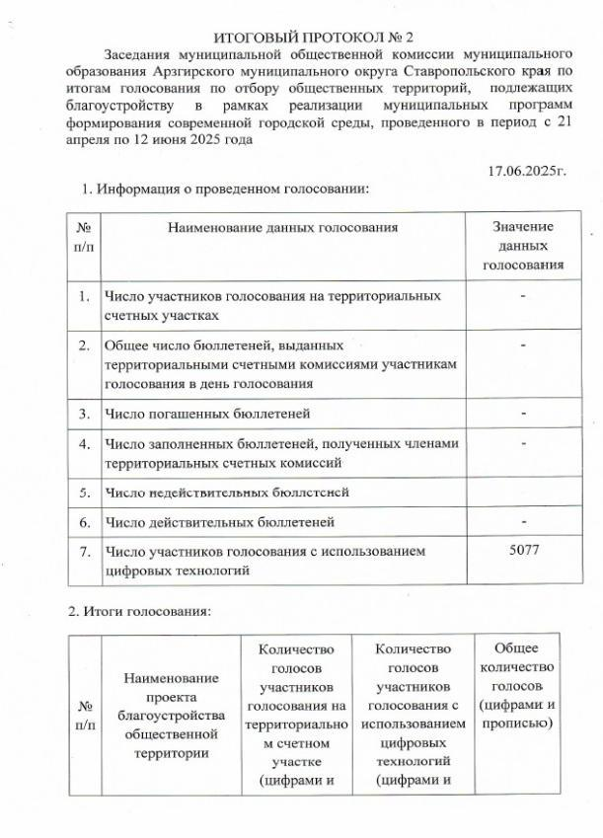

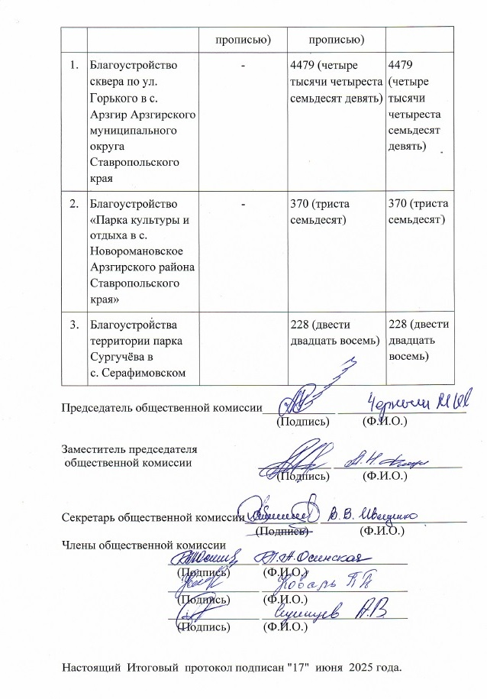

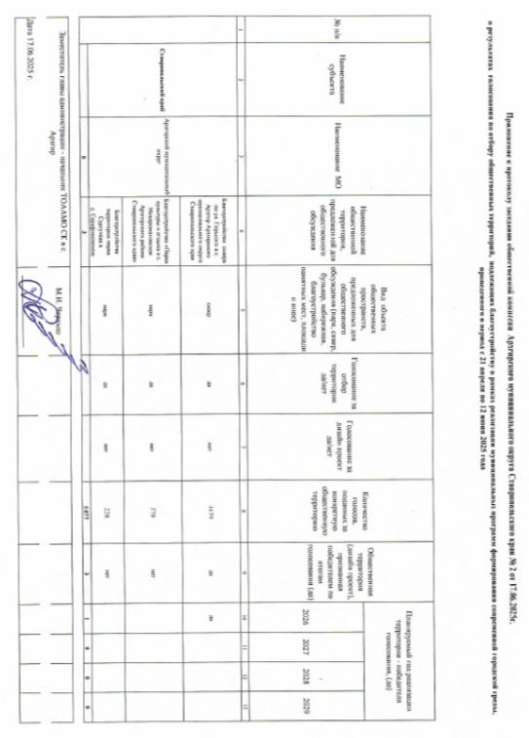



**Что такое «коллективный договор»?**

Коллективный договор - правовой акт, который регулирует социально-трудовые отношения у ИП и в организации. Его заключают представители работников и работодателей. Разрабатывают и подписывают его по итогам коллективных переговоров. Коллективный договор нельзя подписать принудительно - для его заключения нужно желание обеих сторон.

Колгодоговор - необязательный документ. ИП или компания вполне могут работать без него, и это не будет нарушением. Но если работники выступят с инициативой заключить колдоговор, то работодатель не сможет им отказать. А после подписания документа его нужно будет исполнять, пока он действует.

На практике у многих организаций, коллективный договор есть. Он выгоден работодателю по следующим причинам:

- можно включить в расходы дополнительные выплаты и льготы работникам, уменьшив базу по налогу на прибыль (расходы на компенсацию проезда, бесплатное питание);

- уменьшается объём нагрузки на кадровиков, оптимизируется кадровый документооборот;

- можно установить общие для всех работников нормы по оплате труда, рабочему времени, гарантиям и компенсациям. Так снижается риск возникновения конфликтов;

- колдоговор делает работодателя привлекательнее. Будущие сотрудники будут понимать, какие условия труда их ждут, как будет оплачиваться их труд, и на какие дополнительные гарантии они могут рассчитывать, кроме предусмотренных законом.

Коллективный договор не может содержать условия, ухудшающие положение работника по сравнению с нормами трудового законодательства. Всё, что положено сотрудникам по ТК, работодатель обязан выполнять независимо от того, что прописано в колдоговоре. Но можно прописать запрет устраивать забастовки, если работодатель не нарушает условия коллективного договора — это законно.

Колдоговор — это компромисс между желаниями работников и возможностями работодателя. При его подготовке учитывают, насколько реализуемы требования трудового коллектива и можно ли установить дополнительные льготы и гарантии, кроме предусмотренных Трудовым кодексом.

В ст. 41 ТК РФ рекомендуемый перечень вопросов, которые можно урегулировать коллективным договором. Этот перечень открытый и может быть дополнен по желанию сторон колдоговора. Можно закрепить в колдоговоре дополнительные стимулы для работников: оплату спортзала, детского сада для детей работников и прочее, если это позволяет финансово-экономическое положение работодателя.

С инициативой о проведении коллективных переговоров могут выступить как работники, так и работодатель.

Интересы работодателя согласно ст. 33 ТК РФ может представлять руководитель компании, ИП-работодатель лично, или назначенные ими должностные лица.

От работников может выступать профсоюз или иные представители, выбранные работниками на общем собрании (Совет трудового коллектива). Интересы работников не могут представлять те, кто представляет интересы работодателей (ст. 36 ТК РФ). Это сотрудники администрации организации, руководители среднего звена.

В течение семи дней после подписания колдоговор нужно направить на уведомительную регистрацию в управление труда и социальной защиты населения.

Коллективный договор заключается на срок не более трёх лет. При этом стороны могут договориться о продлении, но не более чем ещё на три года.

**«Эффективный регион» в Арзгирском округе**

В Ставропольском крае продолжается работа по внедрению принципов бережливого производства в органах управления, которая направлена на повышение эффективности процессов за счет устранения потерь ресурсов (в том числе временных), повышение производительности труда и улучшение качества осуществления функций.

Сегодня данную работу вовлечены все исполнительные органы и органы местного самоуправления Ставропольского края.

Проанализировав процессы, осуществляемые на регулярной основе в рамках установленных полномочий, администрацией Арзгирского муниципального округа принято решение об оптимизации процесса муниципальных услуг: «Предоставление доступа к справочно-поисковому аппарату библиотек, базам данных» и «Информационное обеспечение граждан, организаций и общественных объединений по документам Архивного фонда Российской Федерации и другим архивным документам, относящимся к муниципальной собственности и находящихся на хранении в муниципальном архиве»

Созданы две команды, в состав которых вошли все специалисты, непосредственно участвующие в процедурах предоставления муниципальных услуг.

Процессы были разложены на отдельные действия, проведено анкетирование внутренних и внешних участников, хронометраж их осуществления, определенны проблемы, утверждены планы действий по оптимизации процессов.

Основной целью проекта является сокращение сроков предоставления муниципальных услуг, а также предоставление их в электронной форме.

Так, срок протекания процесса на редактирование каталогов сократится в 2 раза. Сокращение времени получения результата поиска с 41 минуты до 21 минуты. Количество каталогов сократится с 8 до 2, каталожных карточек было 9909, будет 5505 штук. В будущем планируется объединить все каталоги библиотеки в одном месте. Это позволит пользователям получать информацию быстрее и эффективнее. «Предоставление доступа к справочно-поисковому аппарату библиотек, базам данных» для сокращения времени обслуживания и повышения его качества.

Срок исполнения муниципальной услуги «Информационное обеспечение граждан, организаций и общественных объединений по документам Архивного фонда Российской Федерации и другим архивным документам, относящимся к муниципальной собственности и находящихся на хранении в муниципальном архиве» планируется сократить с 25 дней до 20 дней и принято решение увеличить долю обращений, поступивших в электронном виде до 95%. Помимо этого, заявителю предоставляется возможность подать заявление через ЕПГУ и РПГУ в электронном виде.

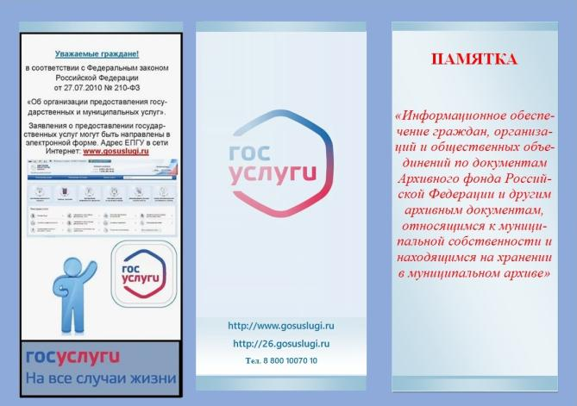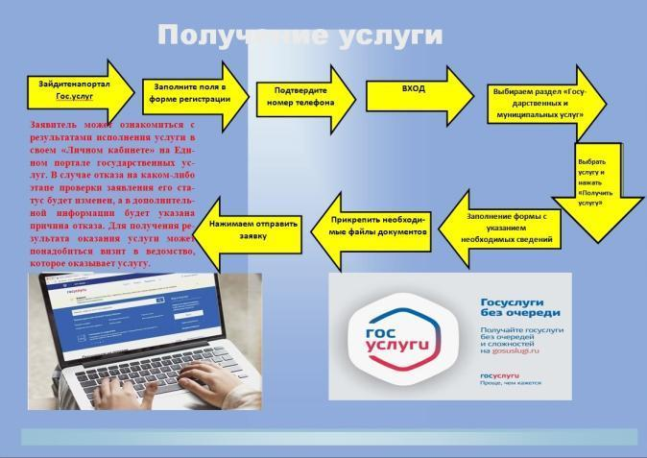

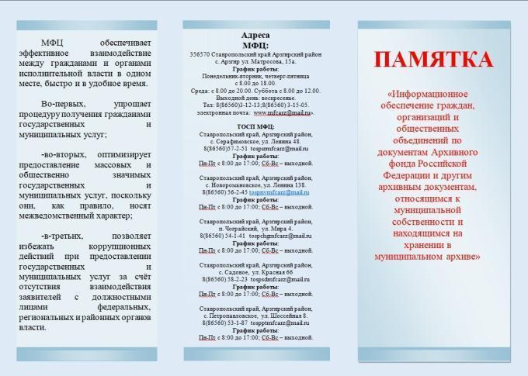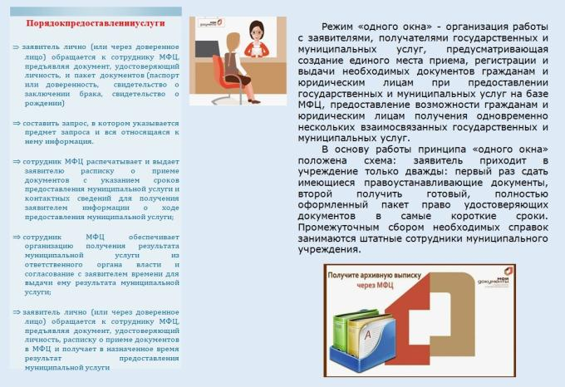

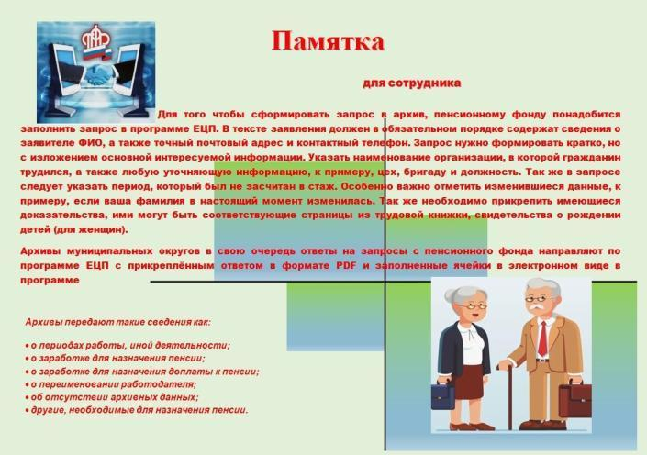

|  |  |
| --- | --- |
| Учредитель: Совет депутатов Арзгирского муниципального округа, глава Арзгирского муниципального округа, администрация  Арзгирского муниципального округа  Редактор: Шафорост В.Н.  с. Арзгир, ул. П. Базалеева, 3  тел. 8 (86560) 3-36-76  Ответственность за содержание и достоверность материалов несут авторы | Отпечатано в ООО «Буденновская типография»  г. Буденновск, ул. Ленинская, 3  тел. 8 (86559) 7-20-43  Подписано в печать  по графику 09-00 фактически – 09-00  Заказ Тираж 100 экз.  бесплатно |